Fiche matériel
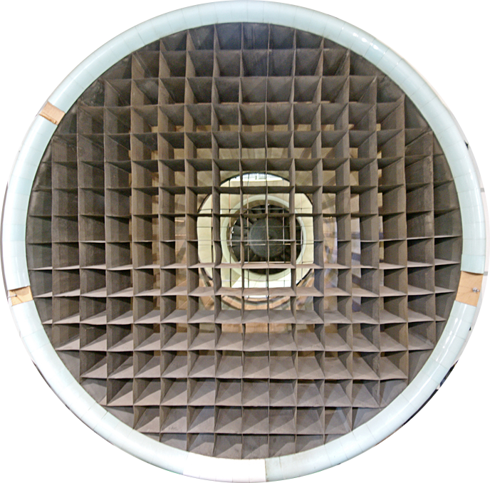
   | Nom du matériel :  Soufflerie
   | Marque :
   | Type :  Soufflerie d'air
   | Localisation :  Bâtiment A
   | Personne à contacter :  Philippe LEGERET, Francis GROSBOIS

 | Caractéristiques :
- Vitesse à vide : 17,2 m/s (≈62 km/h)
 | Précaution d'emploi :
Matériel sensible ! En cas de problème, demander au personnel.

